Presseinformation  März 2024 |  | Ansprechpartner für die Redaktion:  Schüco International KG  Sandra Greiser  Karolinenstr. 1 – 15  33609 Bielefeld  Tel.: +49 (0)5217831174  Mail: PR@schueco.com  www.schueco.de/presse  www.schueco.com/press

Neues System mit CO₂-reduzierter Materialkomposition

Schüco FocusIng

Bielefeld/Weißenfels. Optimale Leistungseigenschaften, geradliniges Design und eine CO₂-reduzierte Materialkomposition mit Rezyklatinnenkern. Das innovative Kunststoff-System Schüco FocusIng bietet viele Vorteile und eignet sich mit seiner 76-mm-Flügelbautiefe sowohl für den Einsatz im Neubau als auch in der Sanierung.

Mit Schüco FocusIng erweitert der Gebäudehüllenspezialist Schüco sein Portfolio um ein Kunststoffsystem mit überschaubarer Bautiefe, aber exzellenten bauphysikalischen Werten. Konstruktiv ist es auf einen möglichst hohen Rezyklat-Anteil und einen effizienten Materialeinsatz ausgelegt. So beträgt der Rezyklat-Anteil zum Verkaufsstart im vierten Quartal 2024 bis zu 50 Prozent und sieben von zehn Profilen werden standardmäßig mit „buntem“ Rezyklat-Innenkern ausgeliefert. Für optimale Arbeitsprozesse wurde bei der Entwicklung zudem auf eine hohe Kompatibilität mit den Systemen Schüco LivIng und Schüco CT 70 geachtet. Anschluss- und Zusatz-Profile sowie Stahlverstärkungen und Standard-Glasleisten können bei allen Systemen gleich verwendet werden, was für möglichst geringen Aufwand in der Verarbeitung und Lagerhaltung sorgt. Durch werkseitig eingebrachte Dichtungen ist eine rationelle Fertigung gegeben. Die Fräsungen für Belüftung und Entwässerung aller Hauptprofile sind identisch, was die Verarbeitungszeit zusätzlich minimiert. Die gewohnt hohe Prozesssicherheit ist aufgrund der durchdachten Konstruktion und durch optimiertes Zubehör gegeben.

Hervorragende Wärmedämmwerte und modernes Design
Bauphysikalisch weiß Schüco FocusIng mit einer 5/6-Kammer-Profilkonstruktion mit optimierter Kammergeometrie, der Aufnahmemöglichkeit einer dreifachen Verglasung bis 52 Millimetern und als Anschlag-Dichtung mit zwei schweißbaren Dichtebenen zu überzeugen. Die Grundbautiefe beträgt dabei 70 Millimeter, die Flügelbautiefe 76 Millimeter, der Glaseinstand 20 Millimeter und die Falzhöhe liegt einheitlich bei 3 Millimetern. Damit ist der Einsatz in Neubauten und Sanierungen gleichermaßen möglich, und eine Vielzahl an Elementvarianten wie einteilige und mehrteilige Fenster, PAS(K)-Fenster, Fenstertüren sowie Nebeneingangstüren ermöglichen den Einbau in verschiedenste Bausituationen. Außerdem punktet das System mit hervorragenden Wärmedämmeigenschaften, mit einem U_{w}-Wert von unter 0,8 W/(m²K) bei entsprechender Dreifachverglasung.

Auch optisch weiß das moderne System zu glänzen. So kann es mit einer Farbvielfalt aus mehr als 300 Standard- und Sonderfolien in Metallic-, Unifarben und Holzdekoren individuell gestaltet werden. Aufgrund des modernen Designs mit klaren, geradlinigen Konturen und minimalen Überschlägen bieten sich hierbei insbesondere Farbtöne im edlen Alu-Look an. Der Gestaltungsfreiheit sind dabei keine Grenzen gesetzt, was auch die optisch einheitliche Kombination mit anderen Schüco Systemen aus Kunststoff und Aluminium ermöglicht.

Schüco FocusIng wurde für einen möglichst effizienten Materialeinsatz mit hohem Rezyklatanteil im Innenkern entwickelt und ist nach der Nutzungsdauer für die Rückführung in den Wertstoffkreislauf geeignet. Damit kann Schüco FocusIng einen Beitrag zur CO₂-Reduzierung von Gebäudehüllen leisten.

www.schueco.de

Schüco – Systemlösungen für Fenster, Türen und Fassaden
Die Schüco Gruppe mit Hauptsitz in Bielefeld entwickelt und vertreibt Systemlösungen für die Gebäudehülle aus den Materialien Aluminium, Stahl und Kunststoff. Das Produktportfolio umfasst Fenster-, Tür-, Fassaden-, Lüftungs-, Sicherheits- und Sonnenschutzsysteme sowie intelligente und vernetzbare Lösungen für den Wohn- und Objektbau. Darüber hinaus bietet Schüco Beratung und digitale Lösungen für alle Phasen eines Bauprojektes – von der initialen Idee über die Planung, Fertigung und Montage bis hin zum After Sales Service mit Wartung und Instandhaltung. Ergänzt wird das Portfolio durch Maschinen zur Fertigung und einen kundennahen Service. Als eines der führenden Unternehmen der Bauindustrie hat sich Schüco dem Ziel verschrieben, Vorreiter für ganzheitliche Nachhaltigkeit zu sein und mit seinen Produkten und Services einen aktiven Beitrag zur Verwirklichung von Klimaneutralität und Kreislaufwirtschaft im Bauwesen zu leisten. 1951 gegründet, ist Schüco heute in mehr als 80 Ländern aktiv und hat mit 6.750 Mitarbeitenden in 2022 einen Jahresumsatz von 2,28 Milliarden Euro erwirtschaftet.
Weitere Informationen unter www.schueco.de

Die Bildfeindaten stehen im Schüco Newsroom unter
www.schueco.de/presse zum Download bereit.

Nutzungsrecht: Schüco International KG
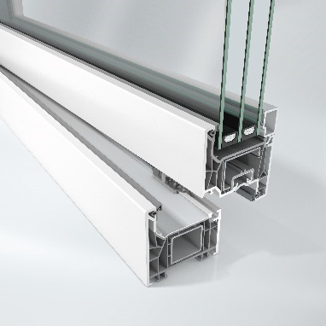
Das neue Schüco Kunststoffsystem Schüco FocuIng überzeugt mit einer modernen Optik, hohem Rezyklat-Anteil und hervorragenden Wärmedämmwerten.

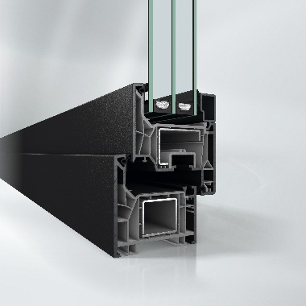
Für eine harmonische Optik in Kombination mit dunklen Oberflächen, ist Schüco FocusIng auch mit grauen Profilen erhältlich.

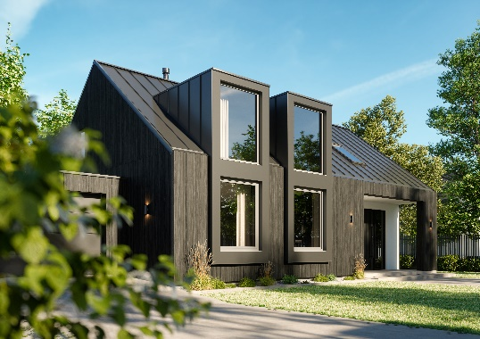
Schüco FocusIng eignet sich hervorragend für den privaten Wohnbau mit Panorama-Festverglasungen und Dreh-Kipp-Elementen.

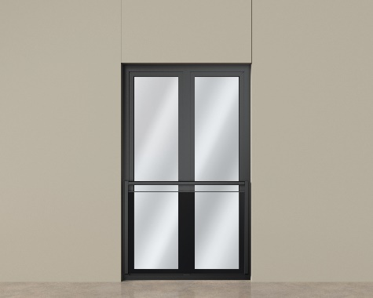
Zweiteiliges, bodentiefes Fensterelement der neuen Schüco FocusIng Serie in Kombination mit einer Absturzsicherung.

